**ESTRUTURA ANALÍTICA DO PROJETO**

Com o intuito de definirmos as atividades que serão realizadas no projeto, será utilizada a Estrutura Analítica do Projeto (EAP) como base para as atividades.

Assim, abriremos os pacotes de entregas em forma de atividades como uma “subdivisão dos pacotes” (PMI, 2004).

A EAP do projeto em questão foi definida da seguinte forma:

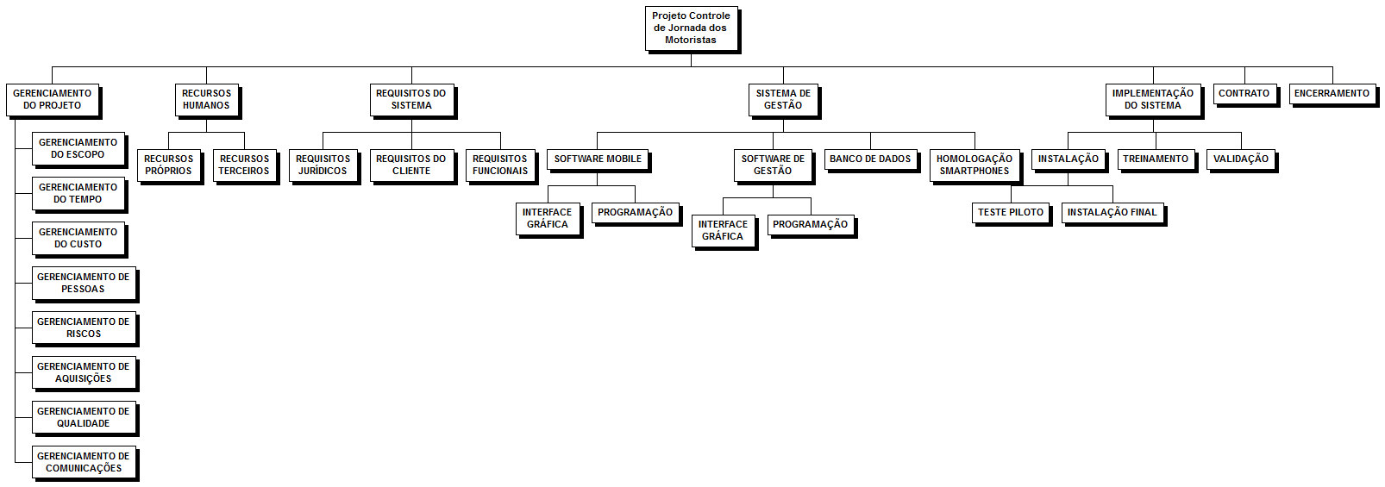

**DEFINIÇÃO DE ATIVIDADES DO PROJETO**

Tomando como referência a EAP definida na Declaração de Escopo do Projeto, foi definido o nível de detalhamento de atividades como máximo possível devido ao projeto apresentar grande importância para a empresa. Considera-se que um projeto desse porte traria grande receita para a Empresa XY por causa do potencial de vendas em um novo mercado ainda não explorado.

Assim, ao decompor as entregas em atividades, chegamos ao detalhamento de ações a serem realizadas e acompanhadas conforme figura abaixo:

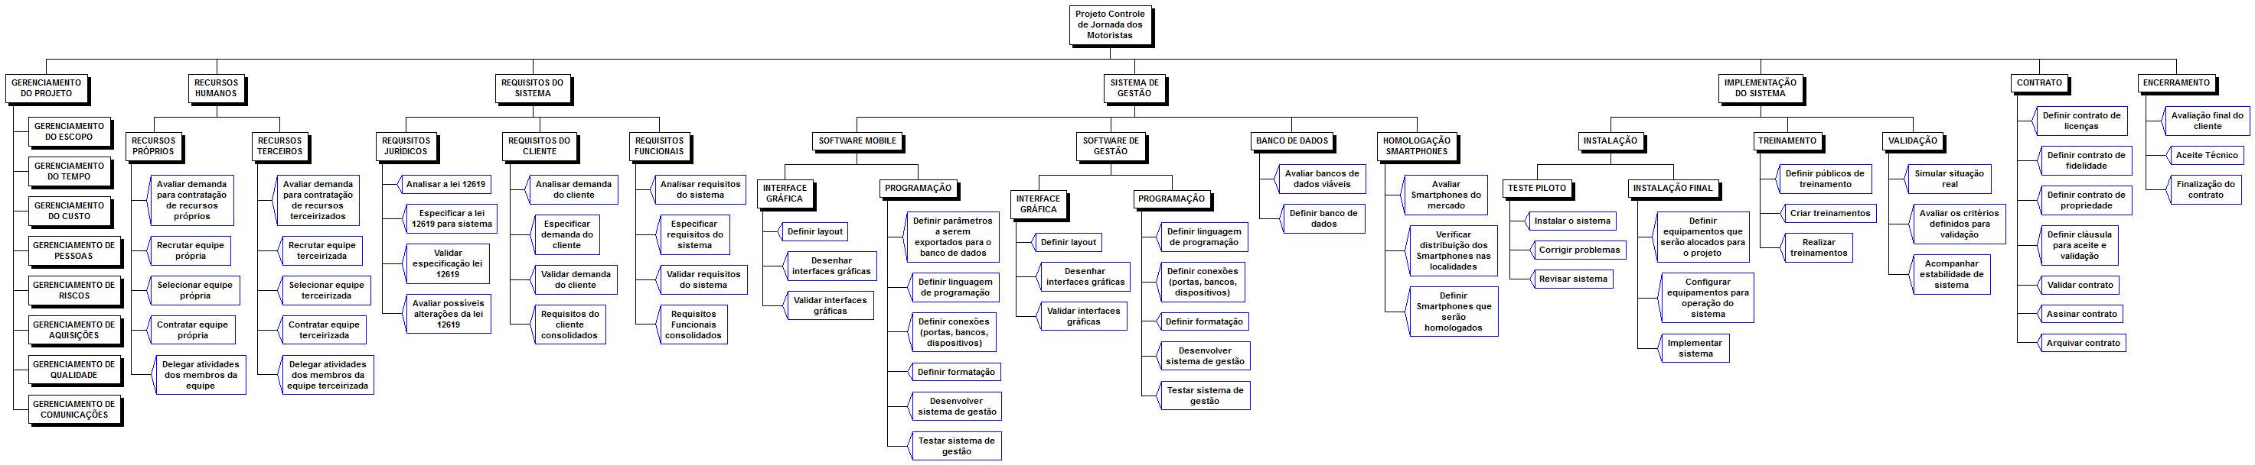

Para melhor visualização, todas as imagens estão em páginas dedicadas e mais ampliadas nos anexos, ao fim do Gerenciamento do Tempo.

**MARCOS (MILESTONES)**

Em relação aos marcos que consideramos mais importantes para o projeto, definimos como prioridades:

|  |  |
| --- | --- |
| MARCO (MILESTONE) | DATA |
| Início do projeto | 01/04/2014 |
| Finalização da contratação dos recursos humanos | 21/04/2014 |
| Consolidação dos requisitos funcionais do projeto | 25/04/2014 |
| Assinatura do contrato | 06/06/2014 |
| Início do teste piloto | 11/07/2014 |
| Sistema de gestão implantado | 12/08/2014 |
| Início dos treinamentos | 13/08/2014 |
| Fim do projeto | 29/09/2014 |

**SEQUENCIAMENTO DE ATIVIDADES**

Para o sequenciamento de atividades, observa-se que todas as relações de precedência foram estabelecidas no conceito FIM-INÍCIO, ou seja, a atividade sucessora só começa após o término da(s) atividade(s) predecessora(s).

**MÉTODO DE DIAGRAMAÇÃO**

Ao analisar os métodos de diagramação, constatamos que o que melhor se enquadra para a realidade do projeto é o chamado PDM (Precedence Diagramming Method). Esse método se baseia na representação das atividades do projeto em retângulos e suas relações de dependência estabelecidas por setas, sendo que uma predecessora pode ter uma ou mais sucessoras e vice-versa, ou seja, várias predecessoras podem ter apenas uma sucessora.

Esse método de diagramação foi escolhido por ser o mais utilizado em projetos, bem como o que está presente na maioria dos programas de projeto, como MS Project, Openproj, PERT Chart Expert, entre outros.

**LEADS E LEGS**

Um “lead” leva à antecipação de alguma atividade sucessora. Em outras palavras, um adiantamento é possível devido a alguma causa externa ou em função de uma decisão da equipe em começar mais cedo um determinado módulo do projeto, mesmo sem ter terminado o anterior. Em relação a esse quesito, observaremos que podemos antecipar atividades que estejam com folga em relação às atividades sucessoras. Os caminhos que representam folgas serão delineados com setas e linhas azuis.

Um “lag” sugere um atraso em atividade sucessora. Em outras palavras, alguma atividade ou evento pode necessitar de algum tipo de retardo que deve ser considerado em época de planejamento e que não pode ser ignorado pela equipe. Existem situações no projeto em que uma sucessora depende de mais de uma predecessora, causando uma situação equivalente a essa porque a atividade sucessora só poderá ser iniciada após a atividade predecessora que acabará mais tarde. Os caminhos que não possuem folgas serão delineados com setas e linhas vermelhas (BARCAUI, 2010).

**ATIVIDADES-SUMÁRIO (HAMMOCK)**

As atividades-sumário representam um conjunto de atividades que estejam interligadas. Nesse projeto, acima de todas as atividades interligadas, serão listados os pacotes de entrega.

**ESTIMATIVA DE RECURSOS**

Para a estimativa de recursos, avaliaremos cada atividade de trabalho. Assim verificaremos quais recursos humanos serão necessários para a realização das atividades e também qual o tempo necessário para a conclusão dessas atividades.

Fazendo uma avaliação mais aprofundada das necessidades do projeto, foram definidos os seguintes recursos:

* 1 Gerente de projeto (equipe da Empresa LOG CONTROL);
* 1 Analista Sr (equipe da Empresa LOG CONTROL);
* 2 Analista Pl (contratados externamente);
* 2 Analista Jr (contratados externamente);
* Empresa de consultoria de recursos humanos especializada em recrutamento e seleção de profissionais será contratada.

Durante a definição dos recursos alocados em cada atividade, será observado se não haverá incompatibilidade de recursos com datas, pois não podemos ter um mesmo recurso humano alocado para duas atividades ao mesmo tempo. Sempre que houver essa situação, os recursos alocados serão revistos, assim como as datas das atividades.

**ESTIMATIVA DE ATIVIDADES**

O tempo de duração das atividades foi estimado em equivalência ao que já foi realizado em projetos similares da Empresa XY, especialista em projetos de automação de processos desse tipo.

Como são várias atividades a serem realizadas, aplicaremos a estimativa de três pontos, onde há uma base em três cenários distintos: um otimista (melhor caso), no qual são considerados apenas eventos de oportunidade; o pessimista (pior caso), quando são considerados apenas eventos de ameaça; e o mais provável, que considera um pouco de cada, tanto oportunidades como ameaças.

Para o tempo esperado (Te) de cada atividade, consideraremos a seguinte fórmula para cálculo:

$$T_{e }= \frac{otimista+pessimista+(mais provável*4)}{6}$$

**DESENVOLVIMENTO DO CRONOGRAMA**

Para o desenvolvimento do cronograma, foram avaliadas todas as atividades do projeto e estimadas as suas respectivas durações. Também foram avaliadas todas as dependências entre as atividades e, além disso, suas respectivas durações de acordo com a estimativa de três pontos. Deste modo, o diagrama de rede inicial estipulado para esse projeto foi o seguinte:

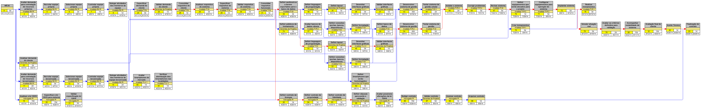

O desenvolvimento do cronograma deve ser feito iterativamente, ou seja, elaborado de forma progressiva e repetida até o momento em que seus resultados sejam confiáveis e possam atender aos objetivos do projeto. O resultado principal desse processo é determinar “as datas de início e término planejadas para as atividades do projeto”.

Um fator importante que deve ser considerado na sua elaboração é uma reavaliação das estimativas de duração e da quantidade de recursos de maneira a criar um cronograma do projeto que possa ser aprovado e atenda aos objetivos dos interessados. O cronograma será a linha de base (“baseline”) de prazo utilizado para acompanhar o progresso do projeto no decorrer de sua execução. O processo deve ser contínuo ao longo do projeto e, portanto, não se conclui. O gerente de projeto deve estar sempre atento, pois cada evento inesperado que ocorrer deverá gerar revisões no planejamento.

O primeiro ingrediente recomendado para a elaboração de um cronograma é a lista das atividades com sua estimativa provável de duração é o sequenciamento representado no diagrama de rede (BARCAUI, 2010).

**CAMINHO CRÍTICO**

Após avaliarmos o diagrama de rede, foi possível identificar quais caminhos possuem folgas, ou seja, aqueles que os recursos humanos alocados possuem uma certa margem de liberdade de atraso (dentro do prazo entre o término mais cedo – “early finish date ou EFD” – da atividade predecessora e o início mais cedo – “early start date ou ESD” – da atividade sucessora) e qual o caminho que não possui folga, ou seja, o atraso de qualquer atividade pertencente a este caminho gerará um atraso no cronograma do projeto como um todo. Para padronização, utilizamos linhas e setas azuis para os caminhos com folgas e linhas e setas vermelhas para caminhos sem folga, isto é, para o **caminho crítico**.

Devido às restrições de recursos financeiros e importância de atrasos no projeto, não foram utilizadas as técnicas de aceleração do cronograma como paralelismo ou “fast tracking”.

Para acompanhamento e avaliação simples e visual do andamento do projeto será utilizado o diagrama de barras com desvios entre progresso físico, duração prevista, duração real e trabalho.

Eventuais ações corretivas por causa de atrasos ou adiantamento de atividades serão realizadas de acordo com o que ficar estabelecido em ações decorrentes de reuniões periódicas previstas para serem realizadas nas datas dos marcos preestabelecidos.

**DIAGRAMA DE GANTT OU GRÁFICO DE BARRAS**

Para acompanhamento dos pacotes de entregas e da disponibilidade dos recursos alocados para o projeto, também será utilizado o Diagrama de Gantt ou Gráfico de Barras.

Desta forma, ficará mais um recurso visual para acompanhamento de todas as atividades e, consequentemente, do projeto.

O Diagrama de Gantt foi elaborado a partir do Diagrama de Rede estabelecido para o projeto e utiliza as datas de início e término definidos para as atividades de forma a representar seus períodos.

De acordo com as atividades e durações estabelecidas pelo Diagrama de Rede, chegamos ao Diagrama de Gantt, mostrado em detalhes nas imagens em anexo.

**GERENCIAMENTO DE RECURSOS**

Com o Diagrama de Gantt estabelecido, ficou certificado que nenhum recurso estava alocado para duas atividades ao mesmo tempo.

Deste modo, é possível avaliar que nenhum dos recursos alocados para esse projeto está sublocado, nem superlocado.

**ANÁLISE DE VALOR AGREGADO**

Em relação aos indicadores de avaliação de valor agregado em relação ao cronograma como avaliação do “Earned Value Management (EVM)” os índices de Valor Planejado (VP), Valor Agregado (VA), Custo Real (CR), Orçamento No Término (ONT), Estimativa No Término (ENT), Curva S, entre outros serão melhor exemplificados na parte de custos, mais a frente neste projeto.

**ESTRUTURA ANALÍTICA DO PROJETO COM DETALHAMENTO DAS ATIVIDADES**



**DIAGRAMA DE REDE SIMPLES DAS ATIVIDADES**



**DIAGRAMA DE REDE DAS ATIVIDADES POR ATIVIDADES SUMÁRIO**

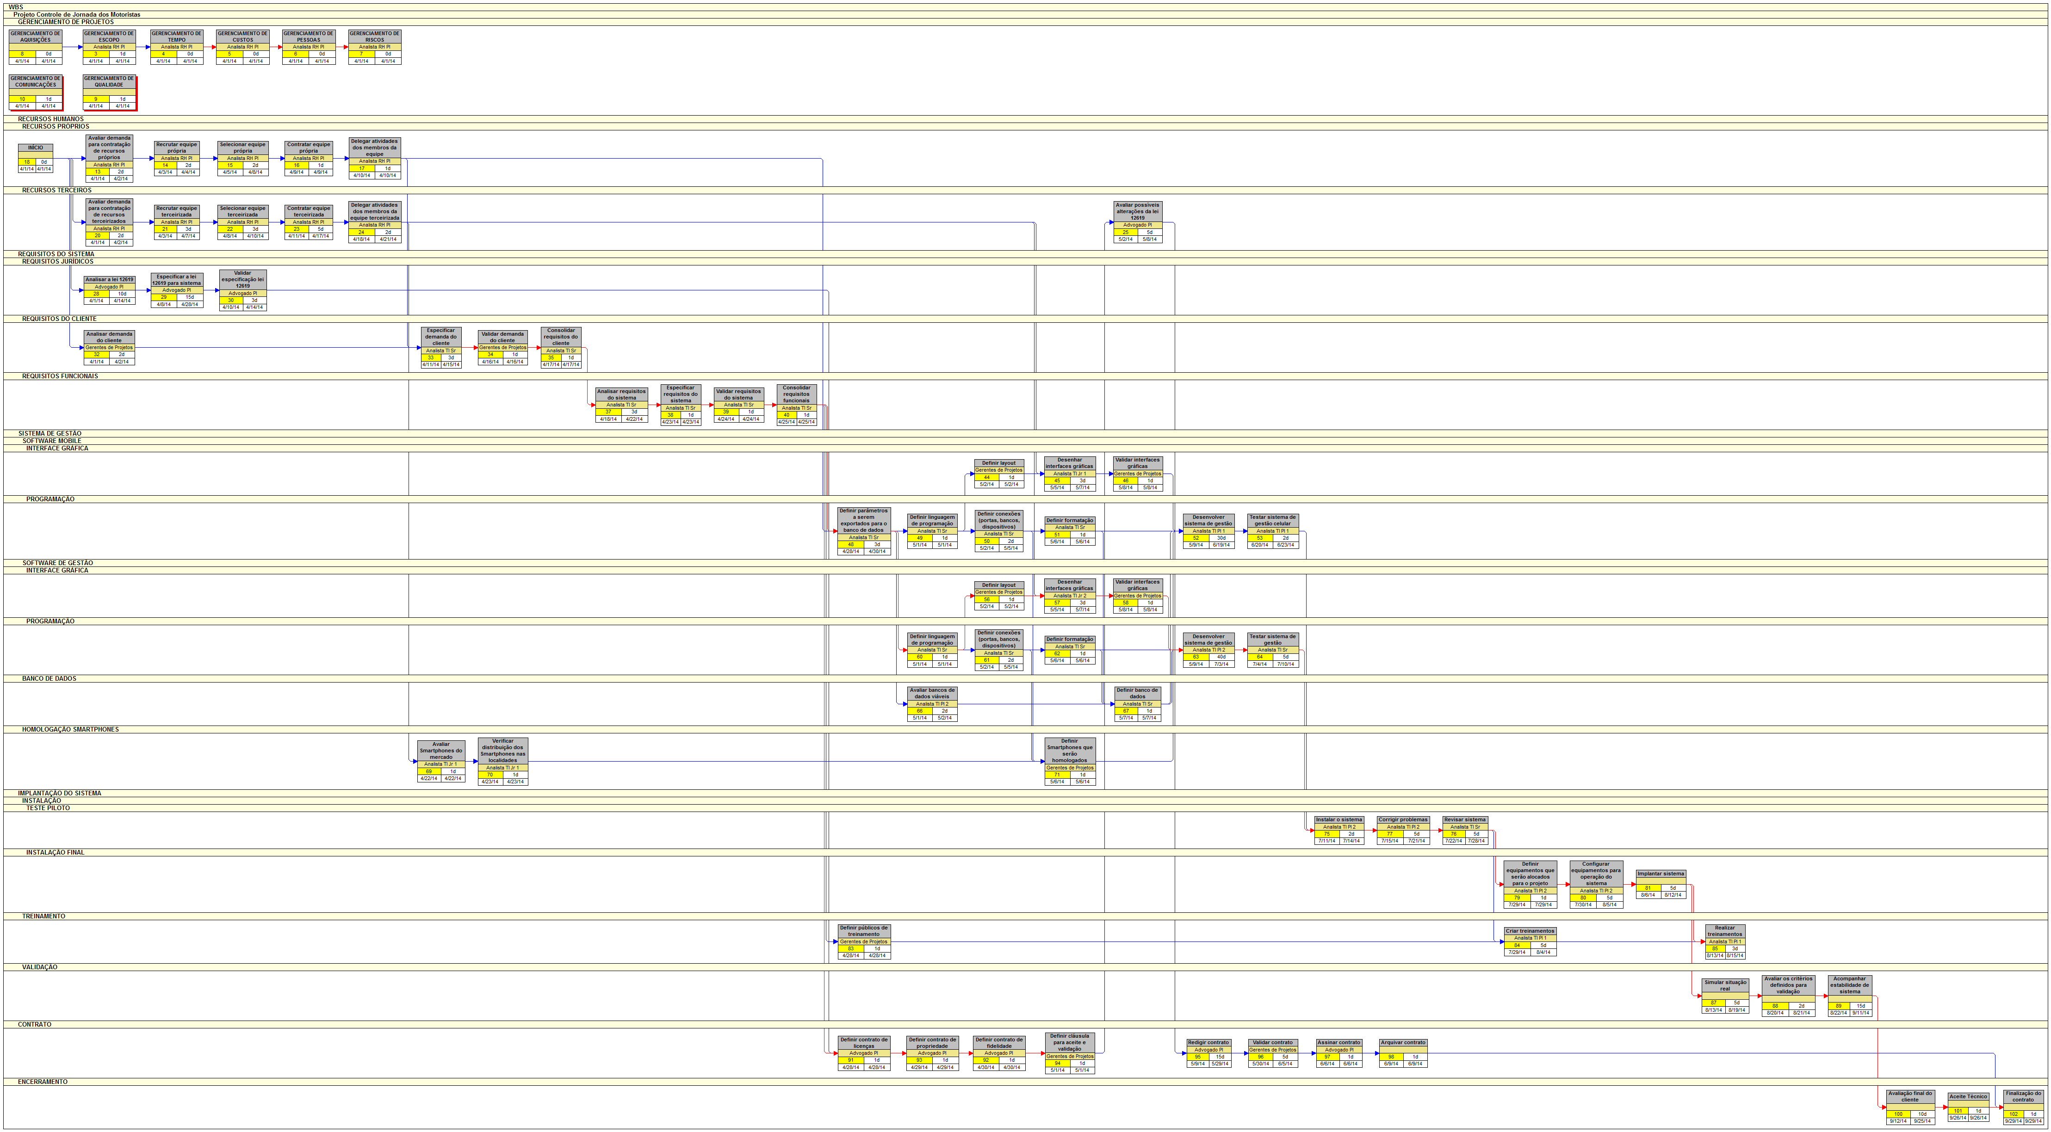

**DIAGRAMA DE REDE DAS ATIVIDADES COM DETALHAMENTO SEMANAL**

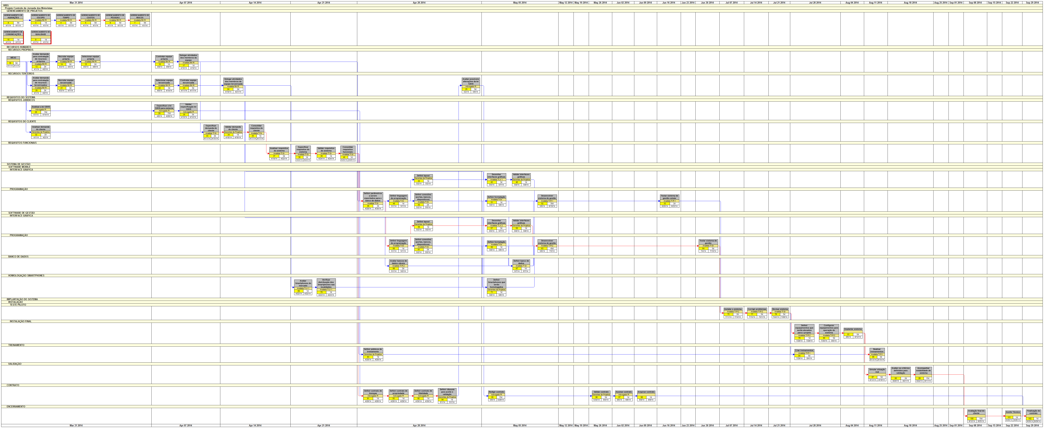

**ESTRUTURA ANALÍTICA DO PROJETO COM DETALHAMENTO DAS IDENTIFICAÇÕES E PRAZOS DAS ATIVIDADES**

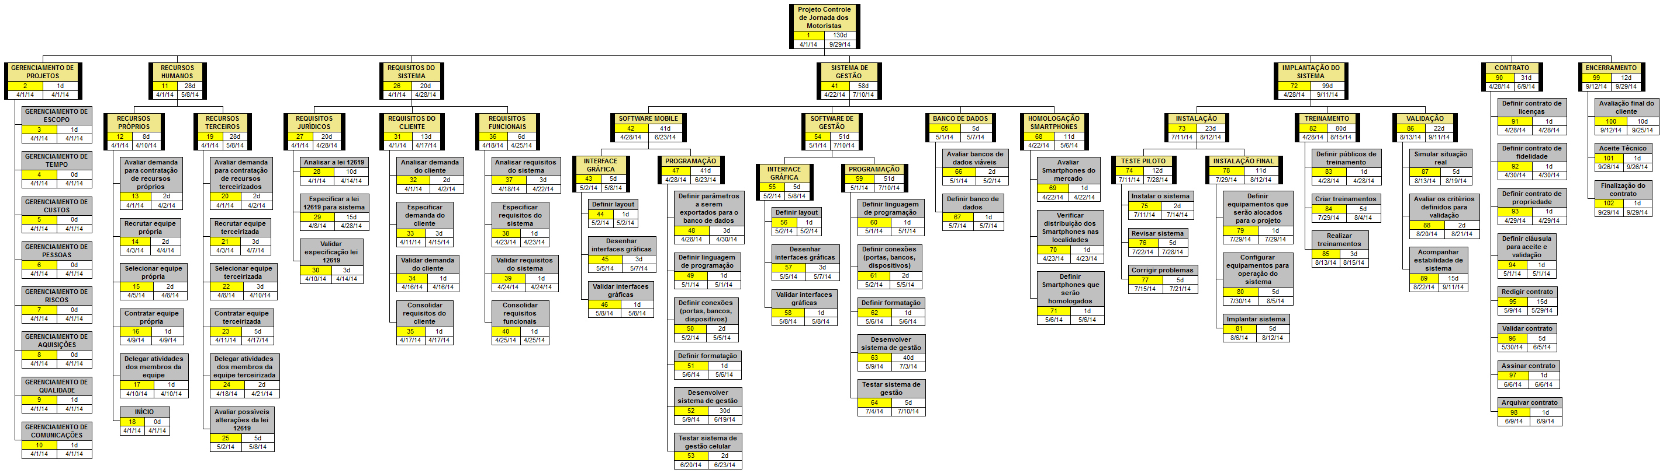

**DIAGRAMA DE GANTT**

BARCAUI, André B.; BORBA, Danubio; SILVA, Ivaldo M. da Silva; NEVES, Rodrigo B. *Gerenciamento de Tempo em Projetos.* Editora Fundação Getúlio Vargas (FGV).